Moje zainteresowania sportowe

Uczęszczam na akrobatykę w Świebodzicach. Zaczęłam trenować w lutym br. i bardzo mi się podoba. Akrobatyką interesowałam się od jakiegoś czasu i postanowiłam się zapisać. Na treningi uczęszczam dwa razy w tygodniu, w środy i piątki. Treningi są intensywne, ale sprawiają mi wiele radości. Mam tam wiele koleżanek: Julę, Natalię, Franię, Darię i inne. Jula to moja koleżanka z klasy. Panie trenerki maja na imię Wiesia i Julia. Bardzo lubię te zajęcia i cieszę się, że na nie chodzę.

Akrobatyka jest super!!!

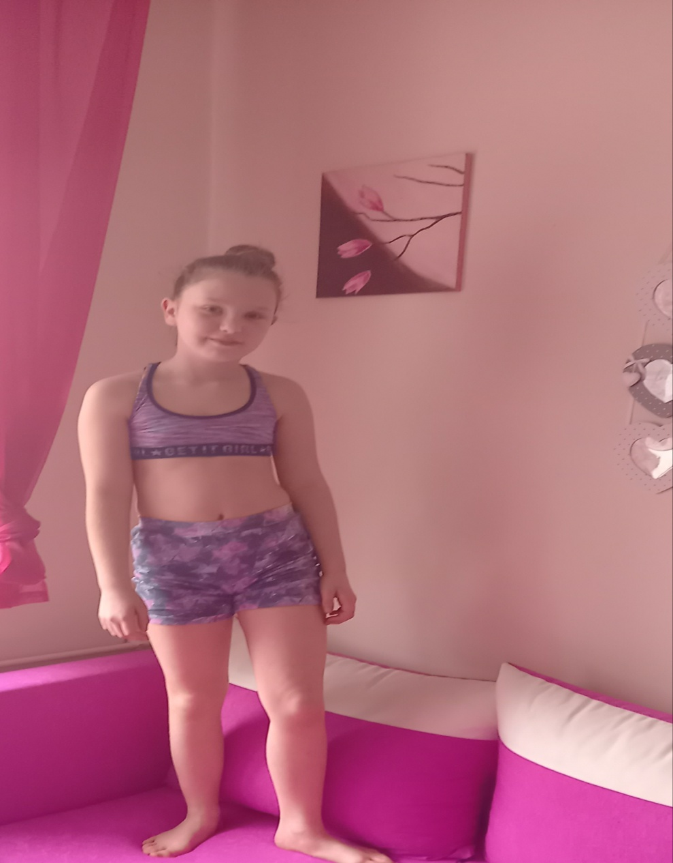
Ewelina Czerwińska, klasa IV



